INFORMACIÓN GENERAL
Fecha:
5 de Marzo de 2014
Hora:
De 11:15 h. a 14:30 h
Plazo de inscripción:
Hasta el 5 de Marzo del 2014
Remitir Boletín de Inscripción adjunto al e-mail: rmg@fremm.es

Lugar de celebración:

Federación Regional de Empresarios del Metal de Murcia (FREMM)
Salón de Actos
C/ Del Metal, 4 - 30009 Murcia

Documentación:

A los asociados de Atecyr y Fremm se les entregará de forma gratuita la documentación técnica y al resto de asistentes, previa solicitud, podrán obtener la citada documentación a 21€ + IVA/unidad.

Organizada por:





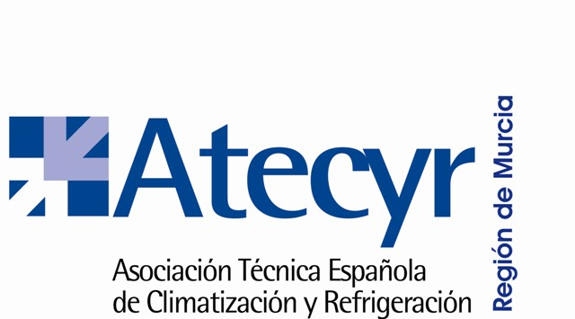
Colabora:


Colegio Oficial De
Ingenieros Industriales De Murcia

JORNADA TÉCNICA
Utilización de recuperadores rotativos frente a recuperadores de placas. Comparativa instalación inductores vs fancoils

5 de Marzo de 2014

INTRODUCCIÓN
- La Asociación Técnica de Climatización y Refrigeración (ATECYR) es una organización de carácter no lucrativo dedicada a divulgar e impulsar conocimientos técnicos y científicos aplicados a la climatización, calefacción, ventilación y refrigeración, así como aquellos conocimientos de ingeniería relacionados con el medio ambiente y el uso racional de la energía.
- La Asociación GREMIO REGIONAL DE INSTALADORES DE FRIO Y CALOR DE MURCIA, integrada en FREMM, es una Asociación profesional, de empresarios dedicados a la instalación y mantenimiento de instalaciones de climatización, calefacción, agua caliente sanitaria, frío industrial y productos petrolíferos, que tiene como objeto principal la defensa de los legítimos intereses económicos y profesionales de sus asociados y que nace al amparo de la Ley 19/1977 de 1 de Abril, reguladora del Derecho Sindical.

PROGRAMA
11:15 - 11:30 h. Recepción y entrega de documentación.

11:30 - 11:45 h Apertura de las Jornadas
- Saludo de bienvenida del Presidente del Gremio Regional de Frío y Calor, D. Juan De Dios Gómez Vicente.
- Inauguración de las Jornadas por el Director de Atecyr Murcia, D. Jose Isidoro Marín Torrens.
11:45 - 13:30 h Ponencia sobre “Utilización de recuperadores rotativos frente a recuperadores de placas. Comparativa instalación inductores vs. Fancoils.
- Presenta: Presidente de Atecyr Murcia, D. Jose Isidoro Marín Torrens
- Ponente: D. Juan Antonio Herrero Lara, Ingeniero Técnico Agrícola, Responsable Swegon Levante de Ingenierías.

13:30 - 13:45 h Coloquio

13:45 - 14:30 h Visita al Swegon Tour donde se podrán ver en funcionamiento los conceptos explicados en la formación.

14:30h Almuerzo

BOLETÍN DE INSCRIPCIÓN

Socio de Atecyr: SI NO
Socio de FREMM: SI NO

Nombre _____________________________________

Apellidos ___________________________________

Empresa ____________________________________

Dirección ___________________________________
Población____________________________________

Telefono: _______________ Fax ________________

E-mail ______________________________________

Aviso Legal: De conformidad con el art. 5 de la Ley 15/99 de Protección de Datos de Carácter Personal le informamos que los datos por Ud. proporcionados en este documento serán incorporados a un fichero automatizado y/o manual, cuyo responsable es: Asociación Técnica Española de Climatización y Refrigeración (ATECYR), con sede social en c/ Agastia 112 A Oficina (28043-Madrid) y cuyas finalidades son la gestión administrativa de la asociación, gestión de las actividades organizadas por la misma, cumplimiento de los fines estatutariamente previstos y el envío de comunicaciones informativas, comprometiéndose a no realizar cesión a terceros, salvo las estipuladas por ley aplicable. Ud. puede ejercer sus derechos de acceso, rectificación, oposición y cancelación dirigiéndose por escrito a la atención del responsable del fichero, siempre de acuerdo con lo establecido en la legislación vigente.

